2 ТЕРМОДИНАМИКА ПРОСТОГО РАСТВОРЕНИЯ

2.1 Основные технологические операции в гидрометаллургии

Гидрометаллургическими называются процессы извлечения металлов из руд, концентратов, промежуточных продуктов и отходов металлургического производства, а также из вторичного сырья в водную фазу при их обработке водными растворами химических реагентов с последующим выделением из растворов металлов или их соединений.
В современной металлургии гидрометаллургические процессы широко используются при производстве многих металлов: цинка, меди, никеля, кобальта, алюминия, золота, серебра, платиновых металлов, урана и других радиоактивных металлов, вольфрама, молибдена, тантала, ниобия, ванадия, бериллия, редкоземельных металлов.
В зависимости от типа перерабатываемого сырья, свойства металлов и их соединений в сырье онр подвергается подготовке к процессу выщелачивания. В гидрометаллургии используются следующие основные процессы и операции.
1 Подготовка рудного сырья к выщелачиванию.
К подготовительным операциям относятся:
Механическая обработка рудного сырья. К ней относятся
операции дробления, измельчения и классификации. Эти операции не изменяют химического состава сырью. Их целью является вскрытие ценных компонентов и создание большей удельной повехности выщелачиваемой твёрдой фазы.
Различные виды обжига (окислительный, сульфатизирующий
Хлорирующий). Целью обжига является перевод ценных металлов в сырь в растворимоу в одных растворах состояние.
Спекание с различными солями и щелочными реагентами Целью спеканя является перевод нерастворимых соединений металлов в сыре в соединения, растворимые в водных растворах кислот и оснований состояния.
2 Выщелачивание.
Выщелачивание заключается в извлечении ценного компонента сырья в водный раствор.
3 Разделение твёрдой и жидкой фаз. Оно включает в себя процессы отстаивания, сгущения и фильтрации.
4 Подготовка отделённого от твёрдой фазы раствора к выделению металла.
Подготовка включает такие операции, как очистка раствора от примесей, концентрирование раствора по извлекаемому компоненту (упаривание, жидкостная экстракция, ионообменные процессы).
5 Выделение металла из раствора (осаждение металла или в чистом виде или в виде мларастворимого соединения, электролих, цементация и др.)
2.2 Выбор и виды растворителей

Выщелачивание-это процесс избирательного извлечения одного или нескольких компонентов из руд, концентратов, промежуточных продуктов металлургической переработки в водный раствор с целью их отделенеия от пустой породы.
Избирательность достигается соответствующим подбором растворителя и созданием условий (концентрация, температура, рН и др.), при которых достигаются поставленные цели выщелачивания.
Выбор растворителя для выщелачивания зависит от многих факторов, главными из которых являются:
- химическая и физическая природа выщелачиваемого материала;
- стоимость растворителя;
- селективность действия растворителя по отношению к выщелачиваемому материалу;
- возможность регенерации растворителя.
Правильный выбор растворителя, замен одного растворителя другим может внести инновационные изменения в технологии той или отрасли гидрометаллургии.
Наиболее распространённым растворителем является вода. Она используется для выщелачивания хорошо растворимых природных соединений хлоридов и сульфатов.
В воде легко растворяются также оксиды некоторых металлов с образованием кислот и щелочей.
As₂O₃ + 3H₂O = 2H₃AsO₃ (2.1)
Re₂O₇ + H₂O = 2HReO₄ (2.2)
K₂O + H₂O = 2KOH (2.3)

В качестве растворителя широкое применение получила серная кислота. Она используется как в разбавленном, так и концентрированном состоянии. Она отличается относительно низкой стоимостью, оказывает слабое коррозионное действие на технологическую аппаратуру, относительно легко регенерируется.
В кислоте легко выщелачиваются ценные минералы окисленных медных и цинковых руд.

CuCO₃∙Cu(OH)₂ + 2H₂SO₄ = 2CuSO₄ + CO₂ + 3H₂O (2.4)

ZnO + H₂SO₄ = ZnSO₄ + H₂O (2.5)

Однако кислота также способна взаимодействовать с карбонатами пустой породы.

MgCO₃∙CaCO₃ + 2H₂SO₄ = MgSO₄ + CaSO₄ +2H₂O +2CO₂ (2.6)

Из солей MgSO₄ и CaSO₄ практически невозможно регенерировать серную кислоту. Поэтому при выщелачивании окисленных руд с большим содержанием карбонатов наблюдается значительный непроизводительный расход серной кислоты.
Серная кислота не взаимодействует с упорными окисленными минералами циркония, ниобия, тантала, кремния.
Более ограниченное применение при выщелачивании руд и концентратов нашли азотная и соляная кислоты.
Смесь соляной и азотной кислот («царская водка») нашла применение при выщелачивании платиновых руд и при рафинировании золота и серебра.
Из щелочей наиболее широкое применение в гидрометаллургии нашли гидроксиды натрия и аммония.
Гидроксид натрия используется для выщелачивания вольфрамовых и шеелитовых руд.
Гидроксид аммония используется при выщелачивании руд и концентратов которые содержат металлы, образующие с ним растворимые комплексные соединения (медь, никель и др.).
В качестве растворителей в гидрометаллургии используются также растворы солей.
Наибольшее распространение получил в процессах кучного и подземного выщелачивания раствор сернокислого железа Fe₂(SO₄)₃, который широко используется для выщелачивания сульфидных руд. Сульфат железа в присутствии кислорода окисляет сульфидные минералы ценных компонентов руды до хорошо растворимых сульфатов

CuFeS₂ + 2Fe₂(SO₄)₃ + 2H₂O + 3O₂ =CuSO₄ +5FeSO₄ + 2H₂SO₄ (2.7)

Раствор соды (Na₂CO₃) используется для выщелачивания урановых руд.

UO₂ + 3Na₂CO₃ + H₂O + 0,5O₂ = Na₄[UO₂(CO₃)₃] + 2NaOH (2.8)

Раствор хлористого натрия может быть использован для выщелачивания трудно растворимого минерала PbSO₄

PbSO₄ + 4NaCl = Na₂[PbCl₄] + Na₂SO₄ (2.9)

Цианид натрия широко используется для выщелачивания золотосодержащих руд и концентратов

2Au + 4NаCN + 0,5O₂ + H₂O = 2Na[Au(CN)₂] + 2NaOH (2.10)

Раствор сульфида натрия используется при выщелачивании шламов со значительным содержанием селена, теллура и их соединений перерабатывают сульфидным способом.

nSe + Na₂S = Na₂SSe_{n} (2.11)

Na₂S + nТе = Na₂STe_{n} (2,12)

2.2 Виды выщелачивания

В зависимости от места нахождения выщелачиваемого материала различают следующие с виды выщелачивания.
Кучное выщелачивание. Кучному выщелачиванию подвергаются руды бедные некондиционные (забалансовые) руды, переработка которых по стандартной технологии экономически нецелесообразна. При кучном выщелачивании руду предварительно дробят до крупности 10-30 мм и укладывают на предварительно подготовленную наклонную водонепроницаемую площадку в виде трапецеидальную кучи массой до 6000 тонн. Высота куч составляет порядка 10-30 м. Сверху на кучу поступает выщелачивающий раствор. Образующийся в результате выщелачивания сульфат меди стекает в накопительные прудки у основания кучи. Содержание меди в растворе составляет порядка 0,1-0,3 г/л. Извлечение меди из раствора может быть осуществлено цементацией или сорбцией.
Выщелачивание в отвалах. Выщелачивание в отвалах имеет много общего с выщелачивание в кучах, но и имеет также принципиальные различия. Так крупность руды в отвалах не регулируется. Она составляет от нескольких миллиметров до 1,5 м. Количество обрабатываемого сырья в отвалах на много превышает содержание руды в кучах. Высота отвалов колеблется в широких пределах и составляет от десятков до сотен метров.
Для успешного выщелачивание руды в кучах и отвалах необходимо выполнение следующих требований:
- низкое содержание карбонатов, для экономичного расхода серной кислоты;
-сооружение водонепроницаемого основания и обеспечения дренажа раствора;
- доступ воздуха внутрь кучи и отвала;
- рациональный режим орошения для равномерного контакта растворителя с медными минералами;
- оптимальная кислотность выщелачивающего раствора для максимального выщелачивания меди при наименьшем растворении железа и предотвращения гидролиза солей железа и алюминия;
- обеспечение условий эффективной жизнедеятельности бактерий при переработке сульфидных руд.
Капитальные затраты при выщелачивании в кучах и отвалах невелики. Наиболее весомыми затратными статьями являются затраты на сооружение гидроизоляционного покрытия основания и расход серной кислоты.
Подземное выщелачивание. Подземное выщелачивание представляет растворение металлов в рудном массиве на месте его залегания. Раствор от выщелачивания откачивается на поверхность. Здесь из раствора каким-либо способом извлекают ценные компоненты.
В зависимости от структуры месторождения, глубины его залегания может быть использована технология подземного выщелачивания со вскрытием месторождения скважинами или подземными выработками.
Если рудное тело располагается на небольшой глубине, то в нём бурят скважины и закачивают в них растворитель.
Если иудный массив располагается на большой глубине, то его разрушают буро-взрывными работами. Разрушенный массив орошают растворитклем.
И в том и в другом случаях раствор от выщелачивания стекает на нижние горизонты, откуда откачивается на поверхность для переработки.
Обычно в качестве растворителя используют раствор Fe₂(SO₄)₃ в серной кислоте.
Одним из основных недостатков подземного выщелачивания является низкая скорость реакций. Для интенсификации выщелачивания в последнее время в подземном выщелачивании применяют определённый вид природных бактерий. Сами бактерии не принимают участия в процессе растворения. Однако они являются катализатором, который увеличивает скорость образования сульфата железа (III), который является основным растворителем сульфидных минералов.

4FeSO₄ + 2H₂SO₄ + O₂ + бактерии = 2Fe₂(SO₄)₃ + 2H₂O (2.13)

Установлено, что при наличии бактерий скорость образования сульфата железа (III) возрастает в 100-120 раз.
Подземное выщелачивание целесообразно при разработке бедных, забалансовых или потерянных в целиках руд, которые невыгодно извлекать обычным способом.Наиболее широко выщелачивание используют для добычи меди и радиоактивных элементов.
Перколяционное выщелачивание (выщелачивание просачиванием).Перколяционное выщелачивание осуществляется выщелачиванием в процессе просачивания растворителя через слой выщелачиваемого материала. Процесс применяется для пористых и зернистых материалов. Он не пригоден к материалам, склонным к слёживанию и образованию нефильтрующего слоя. Для перколяционного выщелачивания наиболее важное значение имеет однородность материала по крупности, чем сам размер частиц. При неоднородном по крупности материале более мелкие частицы будут заполнять пустое пространство между более крупными частицами, что может привести к замедлению процесса просачивания, а следовательно к замедлению скорости выщелачивания. Кроме того это может привести к образованию в слое выщелачиваемого материала каналов, по которым растворитель будет сливаться на дно аппарата без должного контакта с материалом.
Аппарат для перколяционного выщелачивания представляет собой чан с ложным днищем, покрытым фильтровальной тканью. В чан загружается выщелачиваемый материал, а сверху подаётся растворитель, который просачивается через слой загруженного материала. По окончании выщелачивания из чана удаляют твёрдый остаток и загружают новую порцию выщелачиваемого материала.
Схема устройства перколятора приведена на рисунке 1
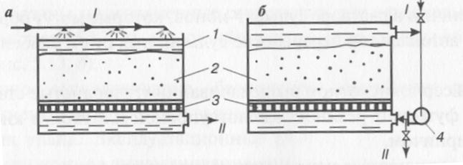

Рис 1 Аппараты для перколяционного выщелачивания

а- с движением раствора под действием силы тяжести (сверху вниз); б- с принудительной циркуляцией раствора (снизу вверх)
I-выщелачивающий раствор; II- продукт выщелачивания
1- корпус; 2- выщелачиваемый материал; 3- дренажное устройство; 4- насос.

Достоинствами способа являются небольшой расход растворителя, возможность получения концентрированных растворов, отсутствие операций сгущения и фильтрации. Недостатками являются малая производительность и периодичность процесса.
Агитационное выщелачивание (выщелачивание с перемешиванием).
Суть агитационного выщелачивания заключается в выщелачивании твёрдого материала в процессе перемешивания растворителя и выщелачиваемого материала. Перемешивание среды может осуществляться различными способами:
1 Механическое перемешивание
2 Воздушное перемешивание
3 Совместное механическое и воздушное перемешивание
Механическое перемешивание осуществляется механическими пропеллерными мешалками, приводимыми во вращение электродвигателями. Механическое перемешивание применяется в тех случаях, кода должно быть исключено окисление компонентов пульпы кислородом воздуха. Для механического перемешивания обычно используют аппараты небольшой ёмкости. Устройство аппарата с механическим перемешиванием пульпы приведено на рис. 2

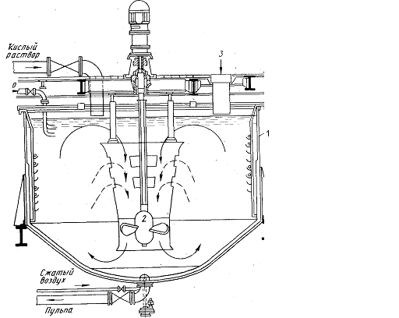

1-корпус апрарата ; 2-пропеллерная мешалка; 3- загрузочое устройство

Рис. 2 Схема устройства аппарата с механическим перермешиванием пульпы

Воздушное перемешивание обычно осуществляется сжатым воздухом. Из аппаратов с воздушным перемешиванием наибольшее распространение получили пачуки. Пачук представляет собой цилиндрический сосуд с коническим дном. В центре пачука крепится открытая с обеих труба, которую называют аролифтом. Нижний конец трубы немного не доходит до дна, а верхний немного выступает немного над поверхностью пульпы. Снизу в центр трубы по тонкой трубе подаётся сжатый воздух. Когда чан заполнен пульпой, то взвешенные твёрдые частицы опускаются на дно. Здесь они захватываются струёй воздуха и вместе с раствором поднимаются вверх по трубе и выливаются на поверхность пульпы через верхний конец трубы и вновь опускаются вниз, и совершая таким образом круговорот. Такое движение пульпы позволяет удерживать твёрдые частицы во взвешенном состоянии. Схема устройства аппарата с воздушным перемешиванием приведена на рисунке 3

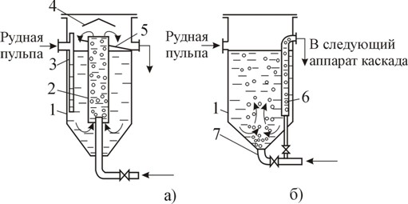

Рис 3 Схема аппаратов с пневматическим перемешиванием
а) - с циркулятором б)- со свободными транспортным эрлифтом
1- корпус; 2-ценртраольная циркуляционная труба; 3 – патрубок для подачи пульпы; 4 –отражатель; 5 – слив пульпы; 6 – транспортный эрлифт; 7- свободный эрлифт.

Совместное механическое и воздушное перемешивание осуществляется в агитаторах Дора. Агитатор представляет собой круглый чан с плоским днищем. В центре агитатора крепится труба. Она служит одновременно аэролифтом и валом, на котором снизу крепятся грабли со скребками, а сверху распределительные желоба. При медленном вращении трубы скребки перемещают осевшие на дно твёрдые частицы к центру вала, где они затягиваются вместе с раствором в аэролифтную трубу, поднимаются по ней наверх и и падают в распределительные желоба. Желоба служат для распределения пульпы по всему сечения аппарата.

4Автоклавное выщелачивание. Автоклавное выщелачивание может осуществляться как в отсутствии таки в присутствии кислорода.
В первом случае выщелачивание производится при высоких температурах, превышающих температуру кипения раствора. Процесс осуществляется в герметичном аппарате, способном выдержать давление паров при этих температурах. Примером может служить автоклавное сернокислотное выщелачивание окисленных никелевых руд
При применении кислорода давление в автоклаве складывается из давления паров раствора и давления кислорода. При этом скорость процесса выщелачивания будет зависеть только от давления кислорода. Способ широко применяется при переработке сульфидных никелевых руд.
Процесс выщелачивания руды или концентрата может осуществляться как в вертикальных, так и в горизонтальных автоклавах. Принципиальная схема устройства автоклавов приведена на рисунке

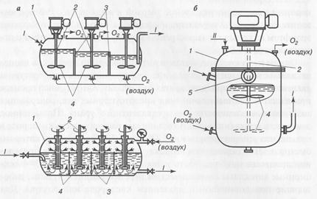

Рис 4 Схемы устройства автоклавов
А - многосекционные автоклавы; б-вертикальный автоклав
I- пульпа; II –выщелачивающий реагент
1-корпус; 2 –валы мешалок; 3- перегородки камер; 4 – пропеллерные мешалки; 5 – смотровое окно.
Обычно выщелачивание в автоклавах осуществляется при давлении 0,5-2,0 МПа (50-200 атм) и температуре 120 ^{о}С.
Разложение. Этот метод применяют в случаях , когда необходима жёсткая обработка материала. Процесс разложения ведут при температурах, близких к температуре кипения раствора. Процесс осуществляют в обогреваемах аппаратах при интенсивном перемешивании. В качестве примера можно привести с кислотное разложение вольфрамовых концентратов.

избыток.

